¿Qué puedes hacer tú por la Iglesia?
Posted: 4:25 am, Mayo 21, 2019
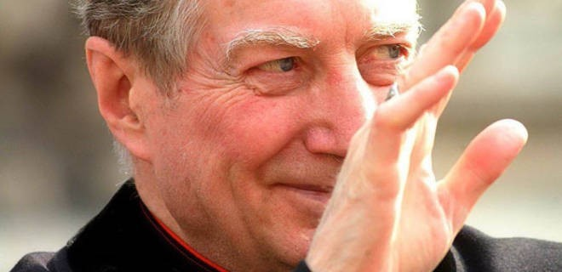
Cardenal Carlo María Martini y su Palabra Profética para este tiempo
La fuerza de la libertad
Tuve la gracia de conocer al cardenal Martini y compartir con él innumerables diálogos y experiencias de fe. ¿Qué me dejaron esos años de amistad, nacida de su generosidad y confianza? Corría el año 1984 cuando fui invitado a hablar a la Iglesia de Milán en asamblea. Las palabras que me dirigió el cardenal, al regresar en auto al Arzobispado, me llenaron de entusiasmo e impulsaron a avanzar por el camino de la reflexión teológica, al servicio de la Iglesia y de la comunidad de los hombres.
Durante el encuentro de la Iglesia italiana en Loreto (1985), cuando el cardenal Ballestrero que presidía la Conferencia Episcopal Italiana y el cardenal Martini que conducía la reunión, me invitaron a dictar la relación de apertura, hubo momentos de tensión y dificultad que me llevaron a un prolongado diálogo con el Señor, a rezar hasta muy tarde esa noche.
A la mañana siguiente entregué al cardenal Martini el fruto de mis reflexiones. Su comentario me transmitió una inmensa alegría: “Cómo me alegra la libertad interior que Dios te ha dado”. Fue la primera enseñanza que creo haber aprendido de él: la confirmación de una opción de fondo que sentía fundamental para mi ser cristiano y sacerdotal. Es decir, tratar de complacer sólo a Dios.
Esa libertad se presentaba tan luminosa en Martini que muchas veces la utilicé para dialogar con él, hablándole con franqueza, incluso cuando nuestras ideas no coincidían. Siempre me impresionó la humildad de su escucha y la serenidad con la que exponía sus posiciones, evaluando argumentos.
Siempre atento a asumir las razones del otro, generoso en la interpretación más benévola de las posiciones que diferían de las suyas. Hombre de verdadero diálogo (sin ninguna exclusión: desde los no creyentes hasta los hermanos en la fe, desde el muy amado pueblo de Israel hasta el diálogo ecuménico, interreligioso), promotor de corresponsabilidad y participación con todos, respetuoso de la dignidad de cada uno, independientemente de sus ideas y opciones de vida personales.
Su escucha del otro nacía de la escucha profunda y enamorada de la Palabra de Dios. La otra gran enseñanza que recibí de él. Un amor apasionado por la Sagrada Escritura, fiel, siempre en la búsqueda.
Capaz de nutrirse frente a la permanente sorpresa de un Dios que habla.
Yo amaba la Palabra, en particular por la enseñanza de mi padre en la fe, el cardenal Corrado Ursi, arzobispo de Nápoles, que me ordenó sacerdote en 1973. Él me había educado a nutrirme de la Palabra.
Del cardenal Martini recibí el estímulo para hacer de la Escritura un viático cotidiano y frecuentarlo con los instrumentos disponibles para entenderla mejor. Sobre todo con una lectio que fuera cada vez más meditación, diálogo con Dios y acción contemplativa.
En este don, experimentado personalmente, percibo la causa más profunda de su vida de biblista y pastor. Martini trató de enseñar esta riqueza al pueblo de Dios y habló también a la Iglesia universal.
Libertad interior, escucha del otro, escucha de Dios. Tres elementos que advertí presentes y fundidos de manera ejemplar en él. Traté de aprender esta lección como pude, con los límites de mi persona y de mis capacidades. El Señor fue bueno al darme preciosas ayudas: entre otras, la invalorable amistad de Martini. Mi agradecimiento es inmenso y estoy convencido de que todo creyente consciente y honesto no podrá menos que compartirlo, tal como lo compartía el muy querido Juan Pablo II, que quiso nombrarlo explícitamente en sus recuerdos autobiográficos.
Ahora que este gran Padre de la Iglesia de nuestro tiempo entró en la luz y la belleza de la vida sin fin en Dios, el Señor sabrá recompensarlo en la eternidad.
Quedará en el recuerdo admirado y agradecido de innumerables personas que no tuvieron el don de creer. Estará presente en mi oración como en la de muchos creyentes. Pido que me recuerde, que recuerde a la Iglesia que tanto amó, para que todos en ella –especialmente quienes tenemos responsabilidades frente a los demás– podamos actuar siempre y solamente ad majorem Dei gloriam,como expresara san Ignacio, maestro y padre del jesuita Martini. Que podamos actuar para la mayor gloria de Dios, que es el hombre viviente, en el tiempo y en el día sin final de la eternidad, donde ahora vive Carlo, maestro de vida y de fe.

Bruno Forte / Teólogo y obispo italiano
www.reflexionyliberacion.c

